**Một số thẻ định dạng text cơ bản trong HTML**

1. Cặp thẻ <b></b>:

* Tác dụng: làm đậm chữ.
* Demo:

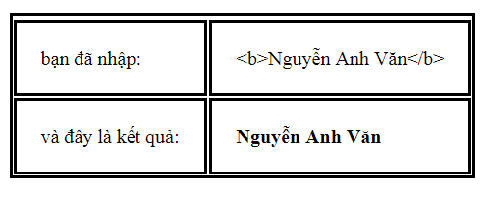

1. Cặp thẻ <strong></strong>:

* Tác dụng: làm nổi bật văn bản quan trọng.
* Demo:

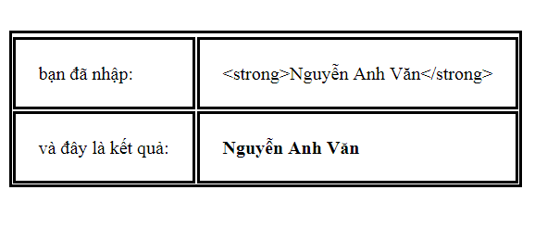

1. Cặp thẻ <i></i>:

* Tác dụng: in nghiêng chữ.
* Demo:

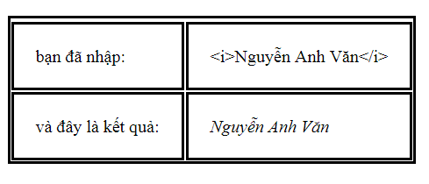

1. Cặp thẻ <em></em>:

* Tác dụng: thể hiện văn bản đc nhấn mạnh.
* Demo:

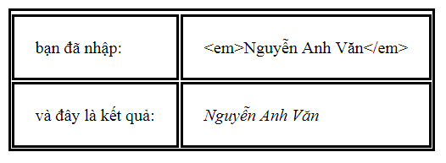

1. Cặp thẻ <mark></mark>:

* Tác dụng: đánh dấu văn bản hoặc nhấn mạnh văn bản.
* Demo:

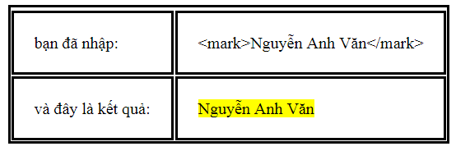

1. Cặp thẻ <del></del>:

* Tác dụng: đánh dấu văn bản đã xóa.
* Demo:

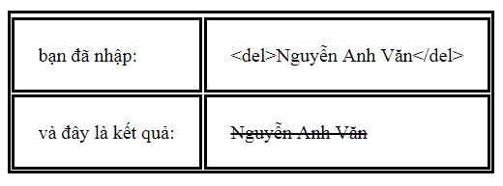

1. Cặp thẻ <ins></ins>:

* Tác dụng: đánh dấu đoạn văn bản đc chèn thêm.
* Demo:

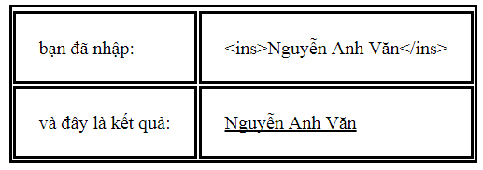

1. Cặp thẻ <sub></sub>:

* Tác dụng: tạo dòng chữ nhỏ dưới chân đoạn văn bản.
* Demo:

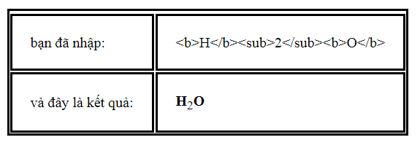

1. Cặp thẻ <sup></sup>:

* Tác dụng: tạo dòng chữ nhỏ trên đầu văn bản.
* Demo:

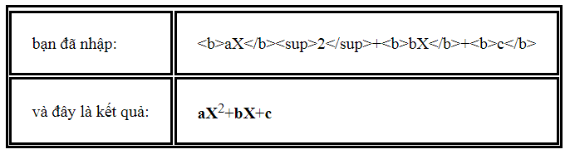

1. Cặp thẻ <small></small>:

* Tác dụng: làm nhỏ kích cỡ văn bản.
* Demo:

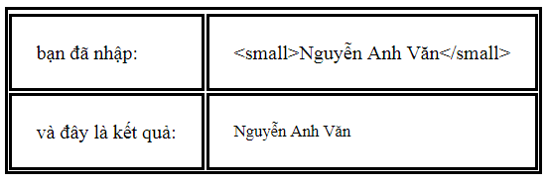

1. Cặp thẻ <p></p>:

* Tác dụng: phân vùng cho một đoạn văn bản.
* Demo:

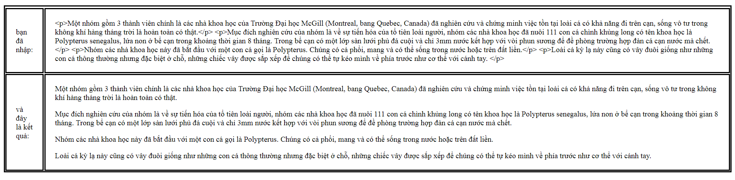

1. Các thẻ heading:

* Tác dụng: thể hiện tiêu đề.
* Demo:

